**Animales en zapoteco**

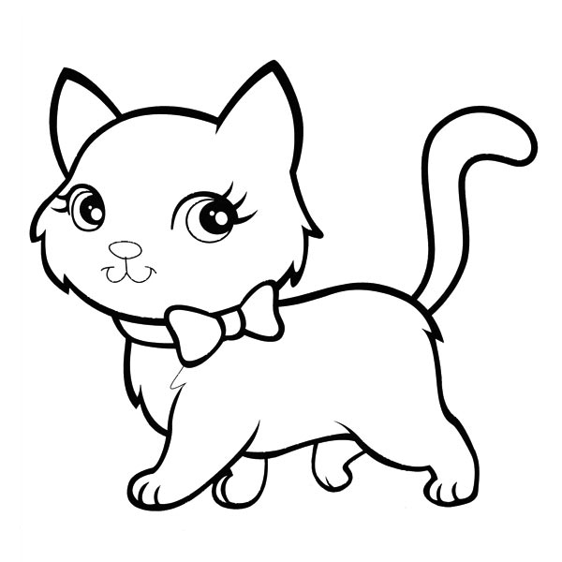

**Mistu’**

**Gato**